Тема: «Экология и человек»



Цели: расширить представление детей об экологических законах; способствовать воспитанию патриотизма и гуманного отношения к родной природе; формировать негативную нравственную оценку нарушений в сфере природы, негативное отношение к бездумному, безответственному отношению к природе; побуждать детей к участию в природоохранных мероприятиях, к пропаганде экологических идей.

План мероприятия

1. Организационный момент. (Мелодия «Как прекрасен этот мир», показ слайдов)

Уч. 1. Зимнее утро

Мороз и солнце; день чудесный!  
Еще ты дремлешь, друг прелестный —  
Пора, красавица, проснись:  
Открой сомкнуты негой взоры  
Навстречу северной Авроры,  
Звездою севера явись!

Вечор, ты помнишь, вьюга злилась,  
На мутном небе мгла носилась;  
Луна, как бледное пятно,  
Сквозь тучи мрачные желтела,  
И ты печальная сидела —  
А нынче… погляди в окно:

Под голубыми небесами  
Великолепными коврами,  
Блестя на солнце, снег лежит;  
Прозрачный лес один чернеет,  
И ель сквозь иней зеленеет,  
И речка подо льдом блестит.

Вся комната янтарным блеском  
Озарена. Веселым треском  
Трещит затопленная печь.  
Приятно думать у лежанки.  
Но знаешь: не велеть ли в санки  
Кобылку бурую запречь?

Скользя по утреннему снегу,  
Друг милый, предадимся бегу  
Нетерпеливого коня  
И навестим поля пустые,  
Леса, недавно столь густые,  
И берег, милый для меня.

Уч. 2

Черёмуха душистая

С весною расцвела

И ветки золотистые,

Что кудри, завила.

Кругом роса медвяная

Сползает по коре,

Под нею зелень пряная

Сияет в серебре.

А рядом, у проталинки,

В траве, между корней,

Бежит, струится маленький

Серебряный ручей.

Черёмуха душистая,

Развесившись, стоит,

А зелень золотистая

На солнышке горит.

Ручей волной гремучею

Все ветки обдает

И вкрадчиво под кручею

Ей песенки поет.

Уч. 3 **Здравствуй, лето!**  
 Сколько солнца! Сколько света!   
Сколько зелени кругом!   
Что же это? Это Лето.  
Наконец спешит к нам в дом.  
 Певчих птиц разноголосье!  
Свежий запах сочных трав,  
В поле спелые колосья  
И грибы в тени дубрав.  
 Сколько вкусных сладких ягод  
На поляночке в лесу!  
Вот наемся я и на год  
Витаминов запасу!  
 Накупаюсь вволю в речке,  
Вволю буду загорать.  
И на бабушкиной печке  
Сколько хочешь буду спать!  
 Сколько солнца! Сколько света!  
Как прекрасен летний зной!  
Вот бы сделать так, что лето  
Было целый год со мной!

Уч. 4

Унылая пора! Очей очарованье!

Приятна мне твоя прощальная краса —

Люблю я пышное природы увяданье,

В багрец и в золото одетые леса,

В их сенях ветра шум и свежее дыханье,

И мглой волнистою покрыты небеса,

И редкий солнца луч, и первые морозы,

И отдаленные седой зимы угрозы.

1. Вступительное слово.

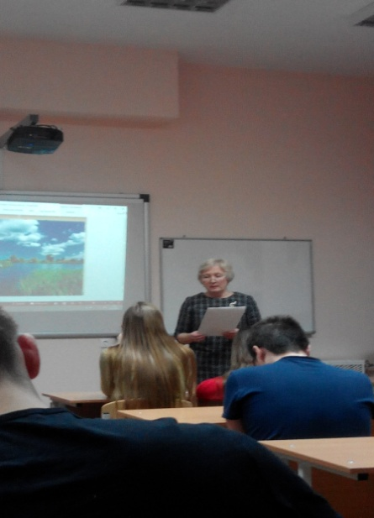

Удивительная планета – наша Земля. На её поверхности плещутся моря и океаны, текут реки и ручьи. Расстилаются широкие равнины, шумят зелёные леса, поднимаются высокие горы. Живут звери и птицы. И, конечно, мы с вами. Мы дышим воздухом, пьем воду, греемся на солнце, едим земные плоды.

Но ни для кого не секрет, что наш мир стоит на пороге экологической катастрофы. Состояние природы начинает угрожать существованию самого человека. За нарушение законов биосферы человек уже расплачивается своим здоровьем. Но самое страшное, что за это придется платить и будущим поколениям. Единственное спасение в том, чтобы услышать голос природы, подчиниться ее законам, отказаться от потребительского отношения к Земле и ее богатствам. Единственное спасение в экологической культуре.

Существует четыре закона экологии:

Первый закон:«Всё связано со всем».

Второй закон гласит: «Все должно куда-то деваться».

Третий закон: «Ничто не дается даром».

Четвертый закон: «Природа знает лучше».

1. Интерактивная беседа

В природе всё находится в равновесии, всё связано.

Природа очень разумна. Она сама регулирует количество всех живых организмов.

Да, в природе всё взаимосвязано, эту взаимосвязь и изучает экология. А можете ли вы привести свои примеры такой взаимосвязи?

Примерные ответы детей:

Аральское море, которое обмелело и высохло оттого, что из него забрали много воды на полив хлопка.

В Китае были уничтожены миллионы воробьёв, после чего развелось огромное количество вредителей. И китайцы стали покупать воробьёв в других странах.

- В Норвегии уничтожили хищных птиц, чтобы сохранить куропаток. Но куропатки вскоре погибли от эпидемии. Оказывается, ястребы и совы поедали больных птиц, выполняли роль санитаров, а значит предотвращали эпидемии.

- Как видим, природа очень жестоко наказывает тех, кто не выполняет её законов. Эти 4 закона сформулировал американский учёный Барри Коммонер.

1. Информационный блок «Законы экологии»

Ничто не исчезает бесследно, в том числе и мусор, который закапывают или сжигают. Из одного вещества возникает другое, при этом отравляется воздух, меняется климат, болеют люди.

Все, что мы выиграли, взяв у природы, она заберет у нас другими путями. Уничтожили воробьев - вредители съели весь урожай, отстреляли хищных птиц - исчезли куропатки. За все приходится платить.

Человек, самонадеянно желая «улучшить» природу, нарушает ход естественных процессов. У природы нет никаких отходов: для любого органического вещества в природе существует фермент, способный это вещество разложить. Ну а человек создал и продолжает создавать громадное число химических веществ и материалов, которые, попадая в природную среду, не разлагаются, накапливаются и загрязняют ее.

Экологическая культура заключается в том, чтобы знать и соблюдать эти законы.

1. Виртуальный экологический рейд «Какие законы нарушены?»

1.Сейчас мы проведем рейд по окрестностям нашего лицея и увидим, соблюдают ли его жители экологические законы. А вот и первый нарушитель. Жители поселка Дубровка сбрасывают в озеро сточные воды. Чем это грозит водоему и жителям поселка? Какой экологический закон нарушен? И как правильно действовать в этой ситуации?

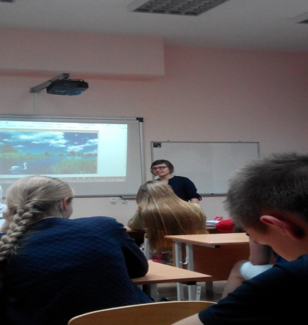

*Примерные ответы детей:*

- Эти отходы обязательно осядут на растениях и водорослях, живущих в озере. Растения и водоросли попадут в желудок травоядным рыбам вместе с ядовитыми веществами. Если травоядную рыбу съест хищная, токсичные вещества переселятся уже в её организм. Последняя же может попасться на крючок человеку, и тогда человек по закону получит пищевое отравление.

- Нарушены первый и второй экологические законы.

- Нужно пропустить отходы через очистку.

2.Идем дальше. Что-то трудно становится дышать! Ага, это жители сжигают листву, чтобы не вывозить ее за поселок. Чем это грозит нам и какой экологический закон дворники нарушают?

*Примерные ответы детей:*

- Листва деревьев накапливает огромное количество токсических веществ: от автомобилей. Её обязательно нужно уничтожать.

- Типичное нарушение второго закона: жители поселка думают, что листья сгорят и просто исчезнут, но это не так: листья, сгорая, отравляют воздух, вызывая болезни людей.

- Листья категорически запрещается сжигать, их нужно вывозить за пределы поселка.

3.В цветочном магазине покупаем упаковку удобрения «биогумус». На упаковке написано, что это удобрение произведено из обыкновенного мусора, а произвёл его необыкновенный червяк, выведенный калифорнийскими учёными! Интересная информация! Читаем дальше. Эти черви пожирают любой органический материал: опилки, бумагу, картон, гнилые овощи и т.д., превращая всё это в чрезвычайно ценное органическое удобрение – биогумус. А вот полиэтилен, металл и стекло червяк не ест, он его просто не переваривает. Калифорниец удивительно прожорлив: он съедает в сутки два раза больше, чем весит, а ещё он не прихотлив и прекрасно чувствует себя при температуре от +4 до +40 градусов С. Живёт этот труженик целых 16 лет.

Как вы думаете, люди, которые вывели такого червяка, нарушили законы экологии или нет?

*Примерные ответы детей:*

- Это, наоборот, строгое выполнение законов экологии.

- Тут выполняется второй закон: «Всё должно куда-то деваться». Мусор не превращается в токсические отходы, а даёт пищу червяку и становится ценным удобрением.

- А ещё и четвёртый закон выполняется: «Природа знает лучше». Червяк существо природное, он и знает, как лучше переработать отходы.

4. – зайдем в соседний дачный посёлок. Когда-то тут было болото, весело квакали лягушки, тучей клубились комары. Но дачники решили избавиться от болота и начали его осушать. К каким последствиям для леса и речки это может привести? Какой закон *нарушают люди, желая улучшить природу?*

*Примерные ответы детей:*

- Ни в коем случае нельзя этого делать! Осушив болото, можно потерять речку, да и лес пропадёт!

- Нарушается четвёртый закон природы: «Природа знает лучше». Если тут, в этом месте природа создала болото, так тут ему и нужно быть.

- Для экологического равновесия в этом месте очень нужно и болото, и лягушки, и комары, иначе будет засуха.

Ну что ж, я вижу, вы неплохо усвоили законы экологии. А это уже один из признаков экологической культуры.

Сегодня экологическая катастрофа угрожает всему человечеству. Участница олимпиады по экологии ознакомит нас с тревожными фактами природной среды: водоемы России и питьевая вода некоторых городов загрязнены диоксинами – это вреднейшие для человека вещества. По мнению некоторых ученых, от диоксинового загрязнения водоемов в нашей стране ежегодно погибает около 20 тысяч человек. Реки Волга, Дон, Обь, Иртыш, Урал, Енисей, Лена, Печора, Кама имеют недопустимый уровень загрязнения. С 1600 года исчезло 36 видов млекопитающих и 94 вида птиц. За 28 лет Аральское море уменьшилось в двое. Бывшее дно моря превратилось в пустыню. С её поверхности в атмосферу поднимаются миллионы тонн ядовитой соли. Эта соль образует пылесолевые облака, которые влияют на таяние ледников Памира и Тянь-Шаня.

1. Заключительное слово

. Сегодня мы говорили о законах экологии. Знание и соблюдение этих законов - важнейший признак экологической культуры. Но этого недостаточно. Нужна еще и экология души.

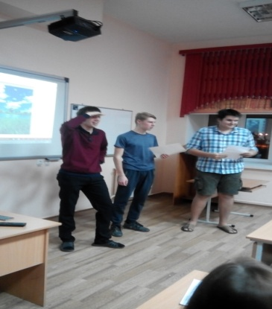

Добрыня Никитич (глядя из-под ладони): Эх, полюшко-поле... Ни живо ни мертво ты стоишь, будто после побоища...

Илья Муромец: Тут что-то написано: Налево пойдешь - на химзавод попадешь... Направо пойдешь - в запретной зоне пропадешь..., прямо пойдешь - на бездорожье костей не соберешь... Ну и заехали мы!

Алеша Попович: Глядите, туча черная над полем стелется - не к добру это! Неужели силы темные на Русь напасть хотят? Защитим, братцы, землю-матушку!

Добрыня Никитич: Погоди, не горячись, Алеша! То не туча ворогов застит небо. А дым тепловой станции.

Илья Муромец: А скажи-ка, Добрыня Никитич, отчего мертво поле это?

Добрыня Никитич: Оттого, что много лет шла на этом поле битва. И звалась эта битва - битва за урожай. Всю-то ее, землю-матушку, пестицидами и нитратами замучили, а теперь вот и атомом, радиацией...

Алеша Попович: Это что же! Зря, значит, мы, богатыри, поля эти у врагов отбирали, кровушкой своей поливали?

Илья Муромец: Нет, не зря, Алеша, а ну-ка, поворачивайте своих лошадей, поедем в Министерство охраны окружающей среды, вече соберем! Видать, опять наше время пришло - богатырское!

(Мелодия «Прости Земля», показ слайдов)



1. Подведение итогов (рефлексия)

. Что вам запомнилось из сегодняшнего разговора? Можете ли вы считать себя экологически культурными людьми?